ỦY BAN NHÂN DÂN THÀNH PHỐ HỒ CHÍ MINH
TRƯỜNG ĐẠI HỌC SÀI GÒN
KHOA CÔNG NGHỆ THÔNG TIN



ĐỒ ÁN:
KIỂM THỬ WEBSITE BÁN MÁY TÍNH

Thành viên nhóm: 3122411110 – Nguyễn Huỳnh Trúc Lâm
3122411233 – Huỳnh Lê Hoàng Tuấn 3122411008- Nguyễn Đức Hoàng Anh Giảng viên: Đỗ Như Tài

Thành phố Hồ Chí Minh ,Tháng 11 Năm 2025
Contents
Lời mở đầu 1
Chương 1. Tổng quan đề tài 2
1.1.Giới thiệu đề tài 2
1.2.Công nghệ sử dụng 2
1.3.Yêu cầu người dùng 3
1.3.1.Yêu cầu chức năng 3
1.3.2.Yêu cầu phi chức năng 3
1.4.Kế hoạch triển khai dự án 3
Chương 2. Phân tích thiết kế phần mềm 4
2.1.Phân tích thiết kế hệ thống 4
2.1.1.Bối cảnh kinh doanh 4
2.1.2.Quy trình kinh doanh 4
2.1.3.Mô hình khái niệm 6
2.2.Chức năng tổng quát 9
2.2.1.Các tác nhân trong hệ thống và chức năng tổng quát 9
2.2.2.Context Diagram 11
2.2.3.Use case 11
2.2.4.User stories 13
2.3.Thiết kế dữ liệu 15
2.3.1.Lược đồ CSDL mức ý niệm 15
2.3.2.Lược đồ CSDL mức luận lí 16
2.4.Thiết kế hệ thống 19
2.4.1.Kiến trúc hệ thống 19
2.4.2.Domain Driven Design (DDD) 20
2.4.3.Mô hình dữ liệu 21
2.4.4.Giao diện (Chưa hoàn thành) 22
2.4.5.Sơ đồ triển khai 22
Chương 3. Kế hoach kiểm thử 23
3.1.Tổng quan 23
3.1.1.Giai đoạn kiểm thử 23
3.1.2.Loại kiểm thử 24
3.1.3.Test plan review checklist (Chưa hoàn thành) 24
3.1.4.Điều kiện hoàn thành 25
3.2.Kiểm thử 25
3.2.1.Kiểm thử chức năng 25
3.2.2.Kiểm thử 26
3.2.3.Kiểm thử toàn vẹn dữ liệu 26
3.3.Phương pháp kiểm thử 26
3.4.Quản lý 26
3.4.1.Môi trường 26
3.4.2.Phần mềm 26
3.4.3.Phân công 26
3.5.Kết quả 26
Chương 4. Phương pháp kiểm thử 26
1.Miêu tả hộp đen 26
Chương 5. Test case 26
1.Test reports 26
2.Bug reports 26
Chương 6. Test Summary (Kết luận) 26
1.Manual test 27
2.Auto test 27

Lời mở đầu
Với sự phát triển vượt bậc của công nghệ thông tin hiên nay, Internet đã trở nên
quá cần thiết đối với đời sống trong các lĩnh vực khoa học kĩ thuật hiện nay. Đó là nhờ
sự phát triển thông qua các hệ thống website, làm cho website đóng một vai trò hết
quan trọng đối với chúng ta từ như cầu giải trí cho đến thương mại.

Bằng internet, chúng ta có thể thực hiện nhiều tháo tác cùng lúc với tốc độ
nhanh hơn và tiết kiệm chi phí nhiều hơn so với cách thức truyền thống. Chính vì lí do
này đã thúc đẩy mạnh mẽ cửa sự phát triển thượng mại điện tử. Trong các hoạt động
sản xuất kinh doanh, thương mại điện tử đã khẳng định được vai trò của mình trong sự
phtas triển doanh nghiệp hoặc tổ chức. Quảng cáo và giới thiệu sản phẩm đến tay các
người dùng là nhu cầu cần thiết. Vậy để quảng cáo các sản phẩm đến tya khách hàng,
chúng em đã xây dựng một Website cho cửa hàng của mình quảng bá các sản phẩm
laptop mới nhất hiện nay. Vì vậy, chúng em đã thực hiện đồ án “XÂY DỤNG
WEBSITE BÁN MÁY TÍNH”.

Với mong muốn vận dụng kiến thức đã học vào thực tế, qua đó làm quen và đúc
kết kinh nghiệm để sau này có thể xây dựng các hệ thống ứng dụng công nghệ thông
tin vào cuộc sống, đáp ứng nhu cầu của xã hội. Đồng thời qua đó chúng em có thể hiểu
sâu vào nội dung và nắm được ý nghĩa thực tiễn của môn học

Chương 1. Tổng quan đề tài

1.1.Giới thiệu đề tài
Trong thời đại công nghệ thông tin phát triển mạnh mẽ, việc mua sắm trực tuyến đã trở thành xu hướng phổ biến và tiện lợi đối với người tiêu dùng.
Đặc biệt, trong lĩnh vực kinh doanh máy tính – một mặt hàng có giá trị cao và đa dạng về mẫu mã, cấu hình – nhu cầu tra cứu, so sánh và đặt mua sản phẩm trực tuyến ngày càng tăng.
Đề tài “Website bán máy tính” được xây dựng nhằm tạo ra một nền tảng trực tuyến giúp người dùng có thể dễ dàng tìm kiếm, xem thông tin chi tiết, so sánh và đặt mua các sản phẩm máy tính từ nhiều thương hiệu khác nhau.
Bên cạnh đó, hệ thống hỗ trợ người quản trị trong việc quản lý sản phẩm, đơn hàng, khách hàng và doanh thu một cách hiệu quả.
Việc triển khai website không chỉ giúp doanh nghiệp mở rộng thị trường và tiết kiệm chi phí vận hành, mà còn mang lại trải nghiệm mua sắm hiện đại, nhanh chóng và tiện lợi cho người dùng.
Đề tài thể hiện ứng dụng thực tiễn của công nghệ web trong hoạt động thương mại điện tử hiện nay, đồng thời giúp nhóm sinh viên vận dụng kiến thức đã học vào thực tế.

1.2.Công nghệ sử dụng
Frontend: ReactJS + Bootstrap
→ Dùng để xây dựng giao diện người dùng, thân thiện và phản hồi nhanh.
Backend: Node.js + Express
→ Xử lý logic nghiệp vụ, quản lý API và kết nối cơ sở dữ liệu.
Cơ sở dữ liệu (Database): PostgreSQL
→ Lưu trữ thông tin sản phẩm, người dùng, đơn hàng.
Công cụ kiểm thử: Selenium, Postman, Jest
→ Hỗ trợ kiểm thử tự động giao diện (UI), API và đơn vị (unit test).
Môi trường triển khai: Docker + Nginx
→ Đảm bảo hệ thống chạy ổn định, dễ triển khai và bảo trì.
Ngôn ngữ lập trình: JavaScript / TypeScript
→ Dùng chung cho cả frontend và backend giúp dễ dàng phát triển.

1.3.Yêu cầu người dùng

1.3.1.Yêu cầu chức năng
- Người dùng có thể đăng ký và đăng nhập tài khoản.
- Xem danh sách và chi tiết sản phẩm (tên, giá, cấu hình, hình ảnh, đánh giá).
- Tìm kiếm, lọc, sắp xếp sản phẩm theo tiêu chí.
- Thêm sản phẩm vào giỏ hàng, chỉnh sửa hoặc xóa sản phẩm khỏi giỏ.
- Đặt hàng, thanh toán qua nhiều phương thức (COD, ví điện tử, thẻ ngân hàng).
- Theo dõi trạng thái đơn hàng (“Đang xử lý”, “Đang giao”, “Đã giao”).
- Đánh giá sản phẩm sau khi mua.
- Quản trị viên có thể quản lý sản phẩm, đơn hàng, khách hàng và thống kê doanh thu.

1.3.2.Yêu cầu phi chức năng
- Tính bảo mật: Dữ liệu đăng nhập và thanh toán phải được mã hóa.
- Tính ổn định: Hệ thống hoạt động 24/7, downtime < 1%.
- Tính dễ sử dụng: Giao diện thân thiện, dễ thao tác cho cả người không chuyên.
- Tính mở rộng: Hỗ trợ thêm sản phẩm, danh mục, và tính năng mới dễ dàng.
- Tốc độ phản hồi: Mỗi yêu cầu từ người dùng được phản hồi trong < 3 giây.
- Khả năng phục hồi: Hệ thống có thể khôi phục sau lỗi hoặc mất kết nối.
- Tính tương thích: Chạy tốt trên các trình duyệt (Chrome, Edge, Firefox) và thiết bị (PC, tablet, mobile).

1.4.Kế hoạch triển khai dự án
Giai đoạn | Thời gian | Nội dung công việc chính
Phân tích & thiết kế | Tuần 1 – 2 | Thu thập yêu cầu, vẽ sơ đồ use case, activity, ERD
Xây dựng hệ thống | Tuần 3 – 5 | Lập trình frontend và backend, kết nối CSDL
Kiểm thử nội bộ | Tuần 6 – 7 | Viết test case, kiểm thử đơn vị và tích hợp
Kiểm thử hệ thống (System Test) | Tuần 8 | Thực hiện test toàn bộ quy trình mua hàng
Kiểm thử chấp nhận người dùng (UAT) | Tuần 9 | Cho người dùng trải nghiệm và ghi nhận phản hồi
Hoàn thiện & Báo cáo | Tuần 10 | Tổng hợp kết quả test, chỉnh sửa, viết báo cáo

Chương 2. Phân tích thiết kế phần mềm

2.1.Phân tích thiết kế hệ thống

2.1.1.Bối cảnh kinh doanh
Website bán máy tính là một hệ thống thương mại điện tử được xây dựng theo mô hình B2C (Business-to-Customer), cho phép khách hàng cá nhân truy cập để tìm hiểu, lựa chọn và mua các sản phẩm máy tính, linh kiện và phụ kiện trực tuyến.
Mục tiêu của hệ thống là đơn giản hóa quá trình mua hàng, giúp người dùng dễ dàng tra cứu thông tin, đặt hàng và thanh toán trực tuyến.
Đối với người quản trị, hệ thống hỗ trợ quản lý sản phẩm, đơn hàng, khách hàng, tồn kho và doanh thu một cách tập trung.
Hệ thống gồm 3 nhóm tác nhân chính:
- Khách hàng (Customer): Xem, tìm kiếm và mua sản phẩm.
- Quản trị viên (Admin): Quản lý sản phẩm, danh mục, đơn hàng, tài khoản người dùng.
- Hệ thống thanh toán (Payment Gateway): Xử lý giao dịch trực tuyến và xác nhận kết quả thanh toán.
Nền tảng hoạt động:
- Giao diện người dùng: Website chạy trên trình duyệt.
- Máy chủ ứng dụng: Backend xử lý logic nghiệp vụ (Node.js + Express).
- Cơ sở dữ liệu: PostgreSQL lưu trữ sản phẩm, đơn hàng, tài khoản, lịch sử giao dịch.
Hệ thống hướng đến tự động hóa quy trình bán hàng của cửa hàng máy tính, nâng cao hiệu quả quản lý và mang lại trải nghiệm mua sắm hiện đại cho người tiêu dùng.

2.1.2.Quy trình kinh doanh
Giai đoạn 1 – Tiếp cận và duyệt sản phẩm
- Khách hàng truy cập vào website.
- Hệ thống hiển thị danh sách sản phẩm theo danh mục (laptop, PC, phụ kiện…).
- Khách hàng có thể tìm kiếm, lọc và xem chi tiết sản phẩm (thông tin, giá, hình ảnh, cấu hình, đánh giá).
- Nếu chưa có tài khoản, khách có thể đăng ký hoặc duyệt ở chế độ khách.
Giai đoạn 2 – Giỏ hàng và đặt hàng
- Khi chọn sản phẩm, khách bấm “Thêm vào giỏ hàng”.
- Hệ thống lưu tạm danh sách sản phẩm vào giỏ.
- Khách có thể cập nhật số lượng hoặc xóa sản phẩm.
- Khi bấm “Thanh toán”, hệ thống yêu cầu đăng nhập (nếu chưa đăng nhập).
- Khách nhập thông tin giao hàng (họ tên, địa chỉ, số điện thoại).
Giai đoạn 3 – Thanh toán
- Khách chọn phương thức thanh toán:
  - COD (thanh toán khi nhận hàng)
  - Thanh toán online (qua cổng VNPay, Momo,…)
- Hệ thống gửi yêu cầu đến Payment Gateway.
- Payment Gateway xác nhận kết quả (thành công / thất bại) → gửi lại hệ thống.
Giai đoạn 4 – Xử lý và giao hàng
- Sau khi đơn hàng được tạo, trạng thái mặc định là “Đang xử lý”.
- Admin kiểm tra đơn, xác nhận thanh toán.
- Hệ thống cập nhật trạng thái đơn hàng:
“Đang xử lý” → “Đang giao” → “Đã giao thành công” / “Đã hủy”.
- Khi giao thành công, khách nhận được email/SMS thông báo.
Giai đoạn 5 – Hậu mãi và quản lý
- Khách hàng có thể đánh giá sản phẩm.
- Admin xem thống kê doanh thu, quản lý tồn kho, báo cáo.
- Dữ liệu đơn hàng, đánh giá, khách hàng đều được lưu lại để phục vụ phân tích.

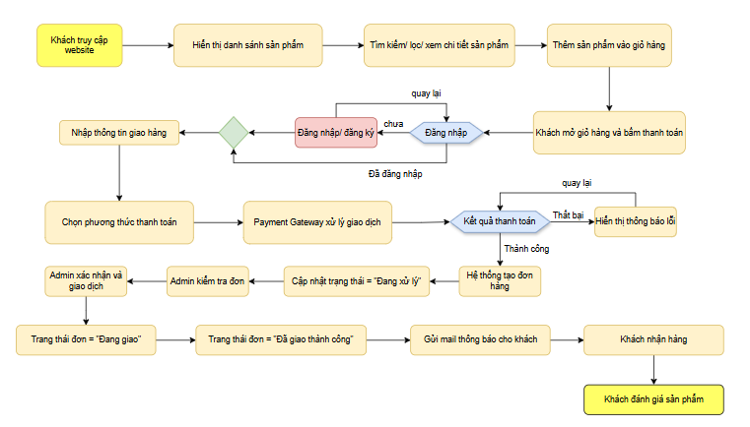
Bussiness work flow

2.1.3.Mô hình khái niệm

2.1.3.1.Product Catalog (Danh mục sản phẩm)
Mục đích chính: Quản lý toàn bộ thông tin sản phẩm được bán trên website, bao gồm máy tính, linh kiện,….
Thực thể | Thuộc tính | Ý nghĩa
Product | ProductID, Name, Price, Description, ImageURL, Brand, CPU, RAM, Storage, GPU, Quantity | Thông tin chi tiết về sản phẩm
Category | CategoryID, CategoryName | Phân loại sản phẩm (Laptop, PC, Chuột, Bàn phím…)
Quan hệ: Category 1 – N Product: Một danh mục có thể chứa nhiều sản phẩm.
Testcase dự định: Xem danh sách sản phẩm, xem chi tiết, tìm kiếm/ lọc/ phân trang, Admin thêm sửa xoá sản phẩm.

2.1.3.2.Shopping Cart (Giỏ hàng)
Mục đích chính: Lưu các sản phẩm mà khách hàng đã chọn trước khi thanh toán.
Thực thể | Thuộc tính | Ý nghĩa
Cart | CartID, UserID | Giỏ hàng của người dùng
CartItem | CartItemID, CartID, ProductID, Quantity | Sản phẩm và số lượng trong giỏ

Quan hệ:
- User 1 – 1 Cart (Mỗi khách có 1 giỏ hàng)
- Cart 1 – N CartItem
- Product 1 – N CartItem
Testcase dự định: Thêm sản phẩm vào giỏ hàng, thay đổi số lượng, xoá sản phẩm, tổng tiền tạm tính.

2.1.3.3.Payment Process (Quy trình thanh toán)
Mục đích chính: Xử lý toàn bộ bước thanh toán và tạo đơn hàng.
Thực thể | Thuộc tính | Ý nghĩa
Order | OrderID, UserID, TotalPrice, ShippingInfo, Status, CreatedAt | Thông tin đơn hàng
OrderItem | OrderItemID, OrderID, ProductID, Quantity, UnitPrice | Chi tiết từng sản phẩm trong đơn
Payment | PaymentID, OrderID, Amount, Method, PaymentStatus, TransactionID | Thông tin giao dịch thanh toán
Quan hệ:
- Order 1 – N OrderItem
- Order 1 – 1 Payment
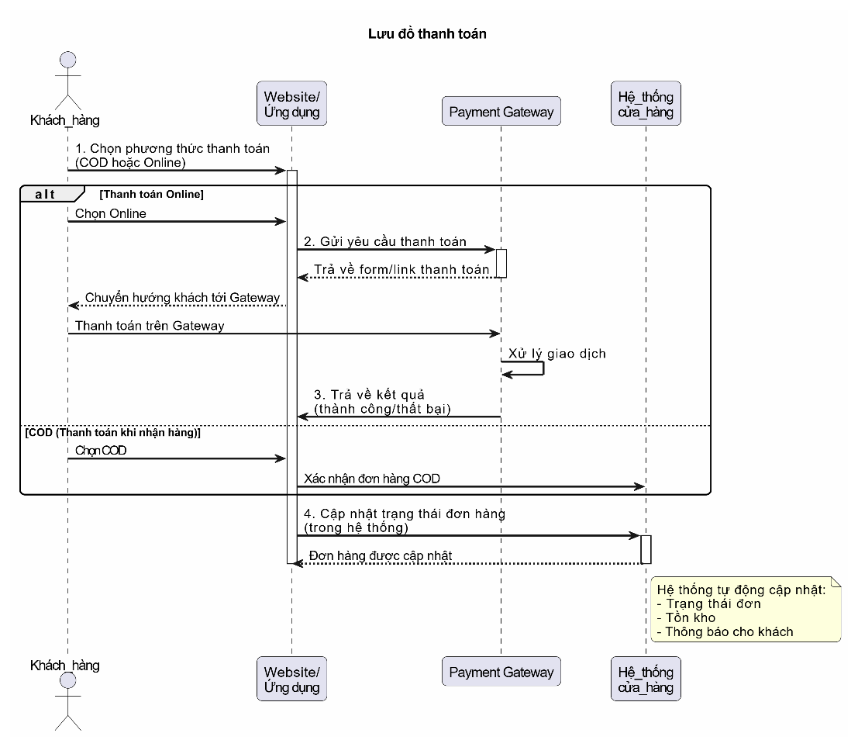
Testcase dự định: Thanh toán COD, thanh toán online thành công, thanh toán thất bại,..

2.1.3.4.Rating (Đánh giá sản phẩm)
Mục đích chính: Cho phép khách hàng đánh giá sản phẩm sau khi mua, giúp tăng độ tinh cậy.
Thực thể | Thuộc tính | Ý nghĩa
Rating | RatingID, UserID, ProductID, Star, Comment, CreatedAt | Đánh giá của khách hàng
Quan hệ:
- User 1 – N Rating
- Product 1 – N Rating
Testcase dự định: Chỉ khách đã mua mới được đánh giá, đánh giá hợp lệ( 1 – 5 *), giới hạn số lượng từ đánh giá, Hiển thị đánh giá trong trang sản phẩm,..

2.1.3.5.Access Control (Phân quyền người dùng)
Mục đích chính: Đảm bảo an toàn hệ thống, phân biệt quyền truy cập giữa khách hàng và admin.
Thực thể | Thuộc tính
User | UserID, FullName, Email, PasswordHash, Phone, Role
Role | RoleID, RoleName (Customer/Admin)
Quan hệ:
- Role 1 – N User
Testcase dự định: Khách hàng không thể truy cập vào trang Admin, Admin được thao tác chỉnh sửa sản phẩm, Mật khẩu mã hoá/ không lưu plain text, chặn truy cập trái phép,..

2.2.Chức năng tổng quát

2.2.1.Các tác nhân trong hệ thống và chức năng tổng quát
Customer( khách hàng):
a.Đăng ký/ Đăng nhập:
- Cho phép khách hàng tạo tài khoản mới.
- Đăng nhập bằng email và mật khẩu.
- Đăng xuất khỏi trang.
b.Duyệt và tìm kiếm sản phẩm:
- Xem danh sách sản phẩm theo danh mục.
- Tìm kiếm sản phẩm theo tên, giá,…
- Lọc sản phẩm theo các tiêu chí.
- Xem chi tiết sản phẩm.
c.Giỏ hàng:
- Thêm sản phẩm vào giỏ hàng.
- Cập nhật số lượng sản phẩm.
- Xoá sản phẩm khỏi giỏ.
- Tính tổng tiền tạm tính.
d.Đặt hàng và thanh toán:
- Nhập thông tin giao hàng( địa chỉ,…)
- Chọn phương thức thanh toán(Cod / Online)
- Gửi yêu cầu thanh toán đến Payment GateWay.
- Nhận kết quả thanh toán khi trả về.
- Hệ thống tạo đơn hàng.
e.Theo dõi đơn hàng:
- Xem lịch sử mua hàng.
- Xem trạng thái đơn hàng( đang xử lý/ đang giao/ đã giao)
- Nhận thông báo xác nhận đơn hàng.
f.Đánh giá sản phẩm:
- Đánh giá đơn hàng.
- Viết bình luận cho sản phẩm đánh giá.
- Chỉ khách mua sản phẩm đó mới được đánh giá.
Admin( quản trị viên)
a.Quản lý sản phẩm:
- Thêm sản phẩm mới.
- Sửa thông tin sản phẩm.
- Xóa sản phẩm.
- Quản lý danh mục sản phẩm.
b.Quản lý đơn hàng:
- Xem tất cả đơn hàng.
- Cập nhật trạng thái đơn hàng (Đang xử lý → Đang giao → Đã giao).
- Hủy đơn hàng nếu cần.
c.Quản lý tài khoản:
- Xem danh sách khách hàng.
d.Thống kê – báo cáo:
- Thống kê doanh thu theo ngày/tháng/năm.
- Sản phẩm bán chạy.
- Thống kê tồn kho.
Payment GateWay( hệ thống thanh toán)
a.Xử lý giao dịch trực tuyến:
- Nhận thông tin thanh toán từ website.
- Xác thực thẻ/ ví điện tử.
- Trả về kết quả (success/failure).
b.Kết nối với hệ thống:
- Gửi mã giao dịch.
- Gửi trạng thái thanh toán.
- Đồng bộ hóa đơn hàng.

2.2.2.Context Diagram
Sơ đồ bối cảnh (Context Diagram) mô tả hệ thống “Website Bán Máy Tính” như một khối xử lý trung tâm.
Ba tác nhân bên ngoài là Customer, Admin và Payment Gateway tương tác với hệ thống qua các dòng dữ liệu liên quan đến mua hàng, quản lý và thanh toán.
Sơ đồ giúp xác định phạm vi hệ thống và mối quan hệ giữa hệ thống và môi trường xung quanh trước khi đi vào thiết kế chi tiết.
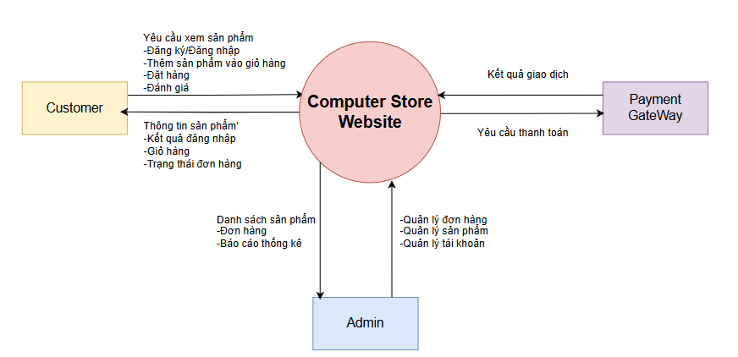

2.2.3.Use case
Use case của Customer:
Mã UC | Tên Use Case
UC01 | Đăng ký tài khoản
UC02 | Đăng nhập hệ thống
UC03 | Xem danh sách sản phẩm
UC04 | Tìm kiếm sản phẩm
UC05 | Xem chi tiết sản phẩm
UC06 | Thêm sản phẩm vào giỏ hàng
UC07 | Cập nhật giỏ hàng
UC08 | Thanh toán đơn hàng
UC09 | Xem lịch sử mua hàng
UC10 | Đánh giá sản phẩm

Use case của Admin:
Mã UC | Tên Use Case
UC11 | Đăng nhập quản trị
UC12 | Quản lý sản phẩm
UC13 | Quản lý danh mục
UC14 | Quản lý người dùng
UC15 | Quản lý đơn hàng
UC16 | Xem thống kê – báo cáo

Use case của Payment Gateway:
Mã UC | Tên Use Case
UC17 | Xử lý giao dịch thanh toán
UC18 | Gửi kết quả thanh toán về hệ thống
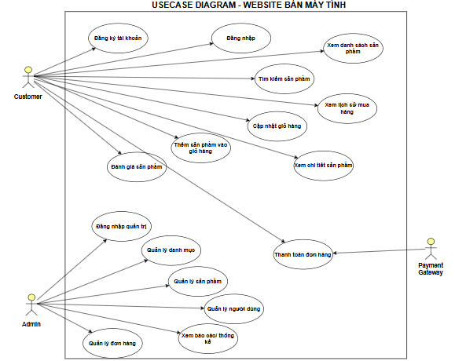

2.2.4.User stories
User stories cho Customer:
Mã | User Story | Acceptance Criteria
US01 | Là khách hàng, tôi muốn tạo một tài khoản để lưu thông tin mua hàng. | Tạo tài khoản thành công khi nhập thông tin hợp lệ; báo lỗi khi email trùng.
US02 | Là khách hàng, tôi muốn đăng nhập vào để truy cập giỏ hàng và lịch sử mua. | Đăng nhập đúng khi thông tin hợp lệ; báo lỗi khi sai mật khẩu.
US03 | Là khách hàng, tôi muốn duyệt các sản phẩm để có thể xem các sản phẩm theo danh mục. | Hiển thị list sản phẩm, phân trang hoạt động.
US04 | Là khách hàng, tôi muốn tìm kiếm sản phẩm để tôi tìm được sản phẩm đúng nhu cầu. | Tìm kiếm trả kết quả đúng theo từ khóa hoặc trả "không tìm thấy".
US05 | Là Khách hàng, tôi muốn xem chi tiết sản phẩm để tôi biết cấu hình và giá. | Hiển thị ảnh, thông tin kỹ thuật, giá, đánh giá.
US06 | Là Khách hàng, tôi muốn thêm sản phẩm vào giỏ hàng của mình để tôi có thể mua nhiều sản phẩm. | Giỏ hàng cập nhật số lượng chính xác, không cho số lượng âm.
US07 | Là Khách hàng, tôi muốn cập nhật giỏ hàng của mình để tôi có thể thay đổi số lượng hoặc xóa sản phẩm. | Tổng tiền cập nhật theo số lượng.
US08 | Là khách hàng, tôi muốn thanh toán để tôi có thể đặt hàng. | Đơn hàng tạo thành công, giỏ hàng trống sau khi thanh toán.
US09 | Là Khách hàng, tôi muốn xem lịch sử đơn hàng của mình để tôi theo dõi trạng thái đơn hàng. | Hiển thị đầy đủ đơn đã đặt, có trạng thái.
US10 | Là khách hàng, tôi muốn xem lại các sản phẩm đã mua để tôi đóng góp ý kiến. | Chỉ cho phép đánh giá khi khách đã mua hàng.

User stories cho Admin:
Mã | User Story | Acceptance Criteria
US11 | Là một Quản trị viên, tôi muốn đăng nhập để tôi quản trị hệ thống. | Phân quyền riêng admin và user.
US12 | Là Quản trị viên, tôi muốn quản lý sản phẩm để tôi thêm sửa xóa sản phẩm. | Form nhập dữ liệu không lỗi, validate giá > 0.
US13 | Là một Quản trị viên, tôi muốn quản lý các danh mục để tôi sắp xếp sản phẩm gọn hơn. | Danh mục cập nhật, sản phẩm không bị orphan.
US14 | Là một Quản trị viên, tôi muốn quản lý tài khoản người dùng để tôi kiểm soát khách hàng. | Khóa/mở tài khoản, xem danh sách.
US15 | Là một Quản trị viên, tôi muốn quản lý đơn hàng để tôi cập nhật trạng thái giao hàng. | Trạng thái chuyển đúng flow: Pending → Shipping → Completed.
US16 | Là một Quản trị viên, tôi muốn xem số liệu thống kê để tôi theo dõi doanh thu. | Biểu đồ hiển thị theo ngày/tháng/năm.

User stories cho Payment Gateway:
Mã | User Story | Acceptance Criteria
US17 | Hệ thống muốn gửi yêu cầu thanh toán đến cổng để giao dịch được xử lý. | API gửi đúng số tiền, mã đơn hàng.
US18 | Hệ thống muốn nhận kết quả thanh toán để tôi cập nhật đơn hàng. | Success → tạo đơn; Failure → không tạo đơn.

2.3.Thiết kế dữ liệu

2.3.1.Lược đồ CSDL mức ý niệm

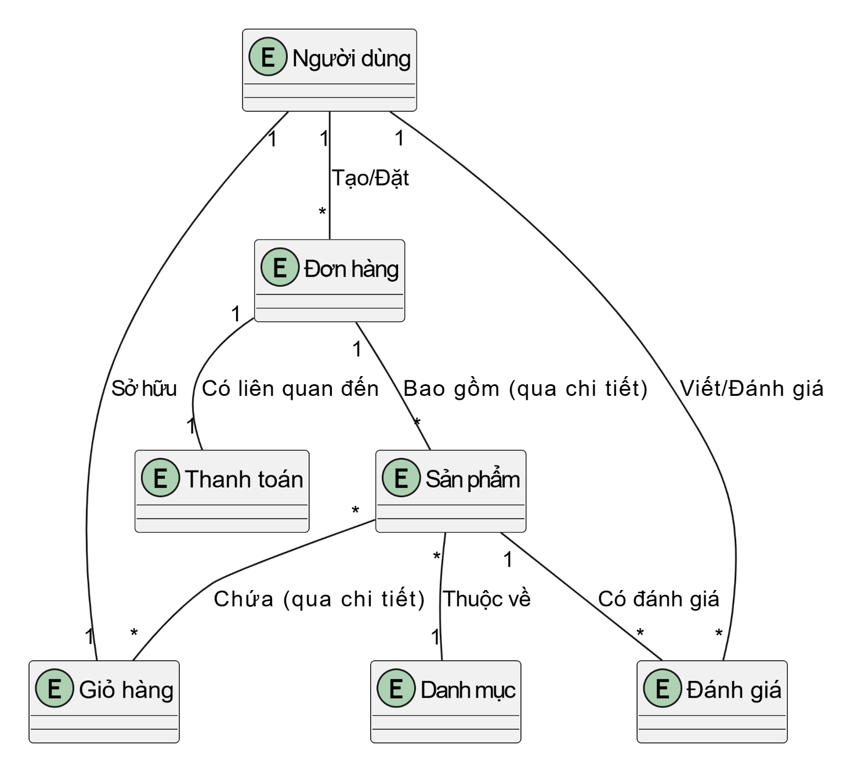

2.3.2.Lược đồ CSDL mức luận lí
Danh sách các bảng:
- Users(UserID PK, Username, Email, Password, Role, ...)
- Categories(CategoryID PK, CategoryName, Description)
- Products(ProductID PK, CategoryID FK, ProductName, Price, Stock, ...)
- Orders(OrderID PK, UserID FK, TotalAmount, Status, ...)
- OrderDetails(DetailID PK, OrderID FK, ProductID FK, Quantity, Price)
- Cart(CartID PK, UserID FK, ProductID FK, Quantity)
- Payments(PaymentID PK, OrderID FK, Method, Status)
- Reviews(ReviewID PK, UserID FK, ProductID FK, Rating, Comment)
Danh sách các mối quan hệ:
- users và orders (1 – N): Một người dùng có thể có nhiều đơn hàng .
- users và cart (1 – N): Một người dùng có thể có nhiều mục trong giỏ hàng .
- users và reviews (1 – N): Một người dùng có thể viết nhiều đánh giá .
- categories và products (1 – N): Một danh mục có thể chứa nhiều sản phẩm.
- products và cart (1 – N): Một sản phẩm có thể nằm trong nhiều giỏ hàng .
- products và order_details (1 – N): Một sản phẩm có thể nằm trong chi tiết của nhiều đơn hàng.
- products và reviews (1 – N): Một sản phẩm có thể có nhiều đánh giá.
- orders và order_details (1 – N): Một đơn hàng có nhiều chi tiết đơn hàng.
- orders và payments (1 – 1): Một đơn hàng có một giao dịch thanh toán .
Bảng khoá chính và khoá ngoại:
Table Name | Primary Key | Foreign Key
users | user_id
categories | category_id
products | product_id | category_id
cart | cart_id | user_id, product_id
orders | order_id | user_id
order_details | detail_id | order_id, product_id
reviews | review_id | user_id, product_id
payments | payment_id | order_id

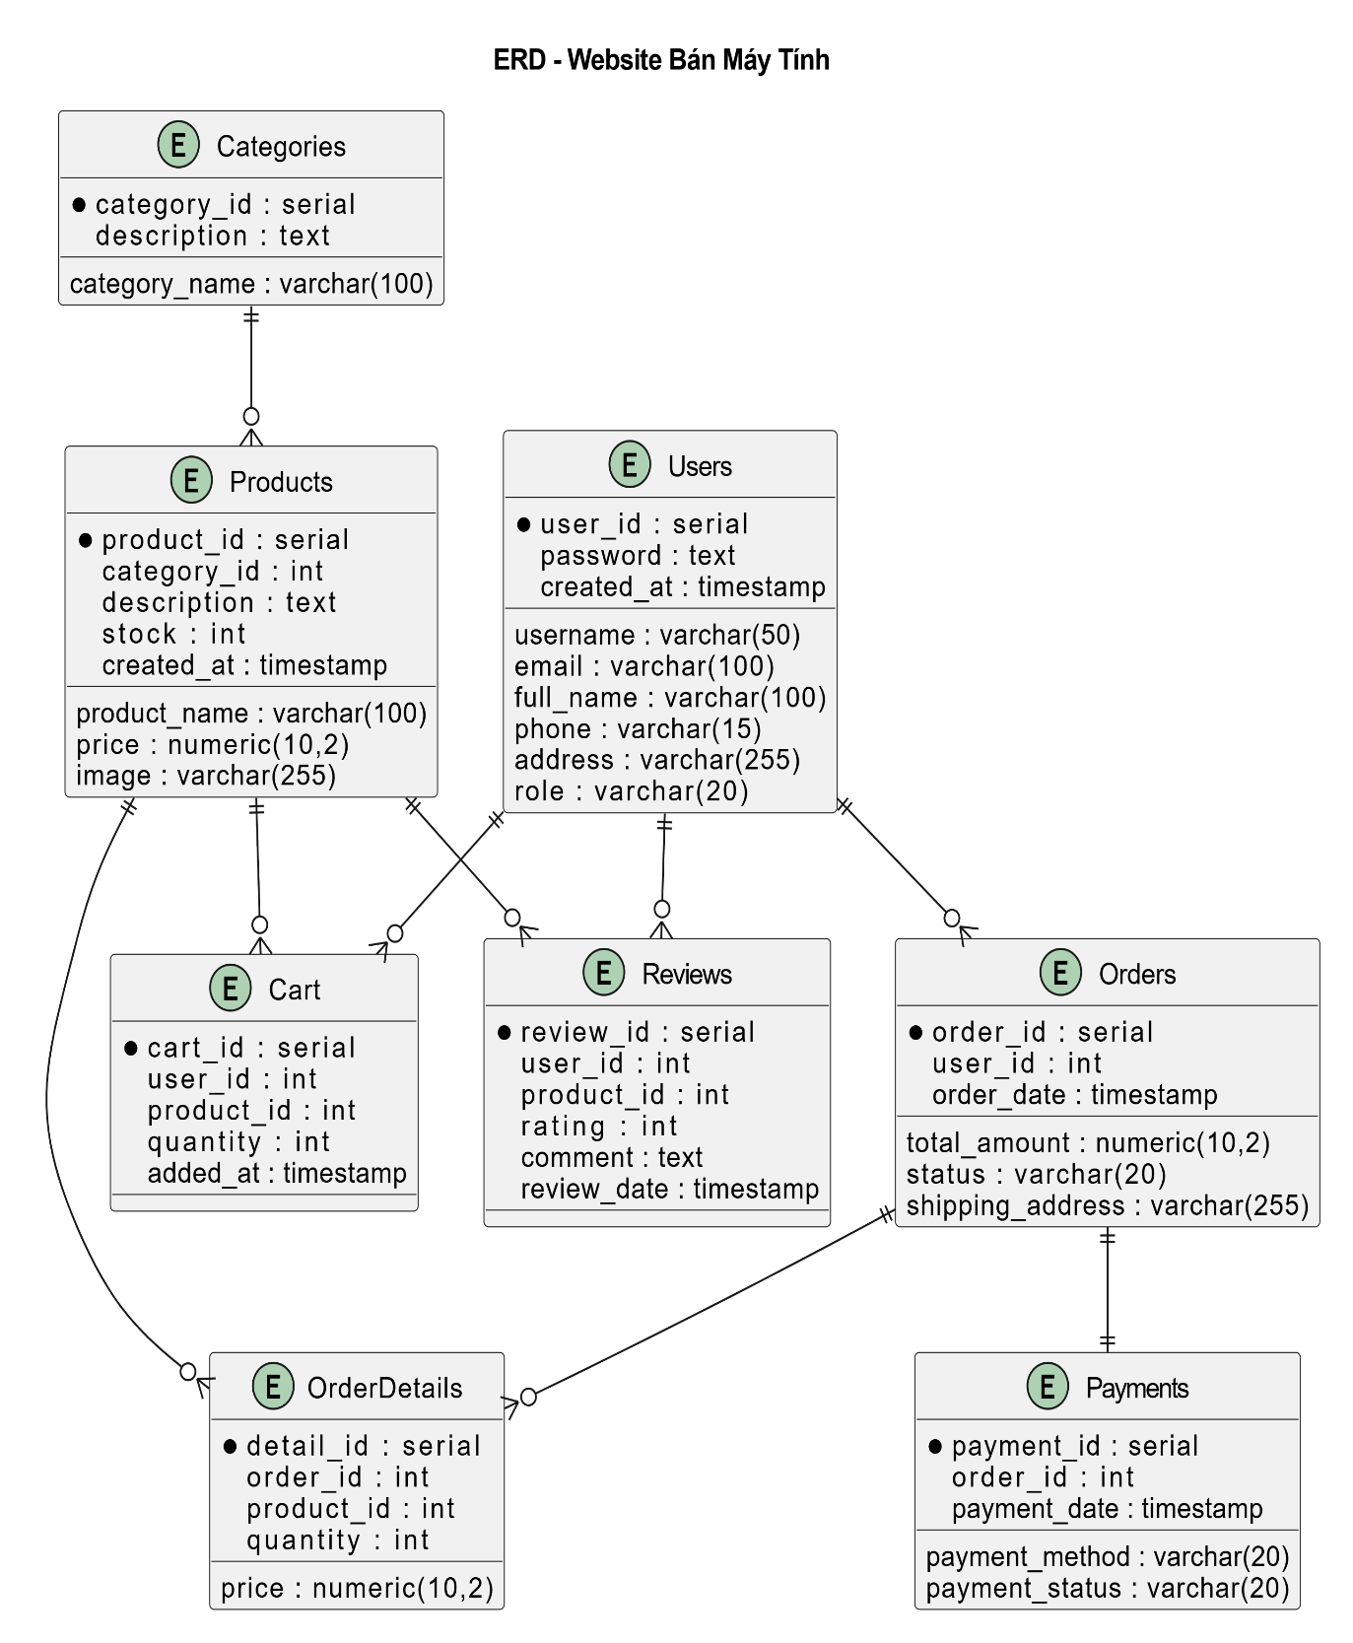

2.4.Thiết kế hệ thống

2.4.1.Kiến trúc hệ thống
Mô tả chung:
Hệ thống Website bán máy tính được thiết kế theo mô hình đa tầng (Three-Tier Architecture / Client-Server) gồm:
- Presentation Layer (Frontend): giao diện web cho khách hàng và trang quản trị.
- Application Layer (Backend / API): xử lý nghiệp vụ, xác thực, phân quyền, logic đặt hàng, thanh toán.
- Data Layer (Database): lưu trữ Users, Products, Orders, Payments, Reviews, Categories, Cart.
Ưu điểm: tách rõ trách nhiệm, dễ test (UI, API, DB), dễ mở rộng (thêm microservice/cổng thanh toán), dễ bảo trì.
Giao tiếp: Frontend ↔ Backend qua HTTP/HTTPS REST API (JSON). Backend ↔ DB qua SQL. Backend ↔ Payment Gateway qua API của bên thứ ba.

2.4.1.1.Kiến trúc API
Thiết kế API: tuân theo RESTful principles (endpoint rõ ràng, tài nguyên định danh bằng ID, dùng HTTP verbs). Mỗi chức năng chính có API tương ứng:
- Users
  - GET /api/users/:id
  - PUT /api/users/:id
  - POST /api/ users/register — đăng ký
  - POST /api/ users/login — đăng nhập
- Products / Categories
  - GET /api/products (filter, paging)
  - GET /api/products/:id
  - POST /api/products (admin)
  - GET /api/categories
- Cart
  - GET /api/cart , POST /api/cart , PUT /api/cart/:id , DELETE /api/cart/:id
- Orders
  - POST /api/orders — tạo đơn
  - GET /api/orders/:id
  - PUT /api/orders/:id/status — admin cập nhật trạng thái
- Payments
  - POST /api/payments — khởi tạo giao dịch (gọi gateway)
  - POST /api/payments/webhook — callback từ gateway
- Reviews
  - POST /api/products/:id/reviews — tạo đánh giá
Bảo mật API:
- Dùng JWT cho authentication/authorization; token gửi qua header Authorization: Bearer <token>.
- Kiểm tra role (admin vs customer) ở middleware cho các endpoint quản trị.
- Ràng buộc input validation (email, số lượng, giá) và sử dụng rate limiting trên các endpoint nhạy cảm (login, payments).

2.4.2.Domain Driven Design (DDD)
Các Bounded Context (gợi ý):
- Catalog context: Products, Categories, Reviews — quản lý dữ liệu sản phẩm, tìm kiếm, lọc.
- Ordering context: Cart (session), Orders, OrderDetails — tạo đơn, quản lý trạng thái đơn.
- Payment context: Payments, tích hợp Payment Gateway — xử lý giao dịch.
- User context: Users, Authentication, Authorization — quản lý tài khoản và phân quyền.
- Admin context: Các use case quản trị (CRUD product, report).
Layer trong mỗi context:
- API / Controllers (nhận request)
- Application Services (orchestration use cases)
- Domain Model / Entities & Value Objects (Product, Order, PaymentStatus)
- Repositories (giao tiếp DB)
- Infrastructure (ORM, external gateway clients

2.4.3.Mô hình dữ liệu

2.4.4.Giao diện (Chưa hoàn thành)
------------------------------------------------------------------------------Thiếu

2.4.4.1.Workflow

2.4.4.2.GUI

2.4.5.Sơ đồ triển khai
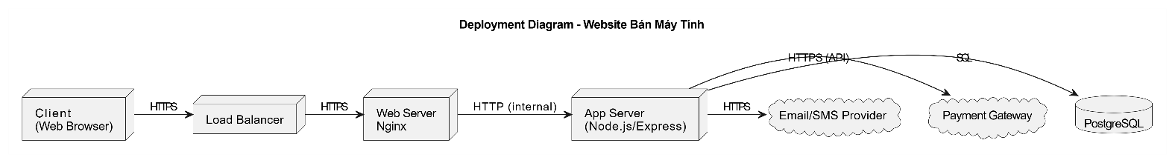

Chương 3. Kế hoach kiểm thử

3.1.Tổng quan
Hệ thống Website Bán Máy Tính được phát triển nhằm cung cấp chức năng mua bán sản phẩm máy tính, bao gồm quản lý tài khoản, giỏ hàng, đặt hàng, thanh toán và quản trị sản phẩm. Để đảm bảo chất lượng trước khi triển khai thực tế, hệ thống cần thực hiện kiểm thử có kế hoạch, bao phủ chức năng, hiệu năng, bảo mật và tính toàn vẹn dữ liệu.
Mục tiêu kiểm thử:
- Xác minh hệ thống đáp ứng yêu cầu nghiệp vụ.
- Phát hiện lỗi trước khi triển khai.
- Đảm bảo tính ổn định, bảo mật dữ liệu và tính chính xác của giao dịch.
- Đảm bảo trải nghiệm người dùng ổn định trên nhiều trình duyệt và thiết bị.
Đối tượng kiểm thử:
- Giao diện người dùng (UI/UX)
- API Backend
- Cơ sở dữ liệu (ràng buộc, trigger, khóa ngoại)
- Tích hợp thanh toán
- Phân quyền Admin/Customer

3.1.1.Giai đoạn kiểm thử
Giai đoạn | Mô tả | Người thực hiện | Đầu ra
Kiểm thử đơn vị (Unit Test) | Test từng hàm/class riêng biệt (tính tổng giá, login, CRUD API) | Dev | Báo cáo Unit Test
Kiểm thử tích hợp (Integration Test) | Kiểm thử API kết nối DB, mô-đun tương tác | Dev/Tester | Biên bản kiểm thử tích hợp
Kiểm thử hệ thống (System Test) | Kiểm thử toàn hệ thống theo use cases | Tester | Test report hệ thống
Kiểm thử chấp nhận (UAT) | Người dùng kiểm thử nghiệp vụ thực tế | Khách giả lập/Client | Biên bản nghiệm thu người dùng

3.1.2.Loại kiểm thử
Nhóm kiểm thử | Mục tiêu | Ví dụ kiểm thử
Kiểm thử chức năng (Functional Test) | Kiểm tra nghiệp vụ theo use case | Đăng nhập, mua hàng, quản lý sản phẩm
Kiểm thử giao diện (UI/UX Test) | Tính dễ dùng, hiển thị | Form validate, responsive
Kiểm thử API (API Testing) | Kiểm tra dữ liệu trả về, mã trạng thái | /api/orders, /api/products
Kiểm thử cơ sở dữ liệu (DB Test) | Ràng buộc toàn vẹn, FK, cascade | Xóa sản phẩm → OrderDetails?
Kiểm thử hồi quy (Regression) | Sau khi sửa lỗi | Re-test checkout

3.1.3.Test plan review checklist (Chưa hoàn thành)
Câu hỏi | Đã có?
Yêu cầu nghiệp vụ đã thu thập đầy đủ chưa? | □
Use case đã xác định rõ các luồng chính/phụ? | □
Phân quyền người dùng được mô tả rõ? | □
API có tài liệu mô tả endpoint? | □
Có dữ liệu test mẫu (test data)? | □
Môi trường test có cấu hình đầy đủ? | □
Có tiêu chí pass/fail rõ ràng? | □
Có kế hoạch xử lý lỗi và báo cáo? | □
Kiểm thử bảo mật có thực hiện? | □
Kế hoạch kiểm thử hồi quy sau sửa lỗi? | □

3.1.4.Điều kiện hoàn thành
Điều kiện | Mô tả
100% test case thực thi | Không bỏ sót chức năng quan trọng
Không còn lỗi mức nghiêm trọng (Critical/High) | Lỗi ảnh hưởng nghiệp vụ phải sửa
Các lỗi còn lại mức Medium/Low được ghi nhận | Có kế hoạch xử lý ở phiên bản sau
Độ phủ kiểm thử đáp ứng yêu cầu | Function + API + DB ≥ 90%
UAT đạt yêu cầu | Người dùng nghiệm thu chấp nhận
Tài liệu kiểm thử hoàn chỉnh | Test case, bug report, test summary

3.2.Kiểm thử

3.2.1.Kiểm thử chức năng
- Nghiệp vụ 1
- Nghiệp vụ 2
- Nghiệp vụ 3

3.2.2.Kiểm thử giao diện

3.2.3.Kiểm thử toàn vẹn dữ liệu

3.3.Phương pháp kiểm thử

3.4.Quản lý

3.4.1.Môi trường
Môi trường | Mô tả
OS | Windows 10 / Ubuntu 22.04
Trình duyệt | Chrome, Edge, Firefox
CSDL | PostgreSQL
Ngôn ngữ | JavaScript, Node.js, React
Công cụ test | Postman, Selenium, Chrome DevTools

3.4.2.Phần mềm

3.4.3.Phân công

3.5.Kết quả

Chương 4. Phương pháp kiểm thử

1.Miêu tả hộp đen
UAT test (Kiểm thử chấp nhận người dùng)
(System test)
-Chức năng
- Tính dễ sử dụng
- Tính thiết kế (Đẹp)
- Nghiệp vụ dữ liệu
Hộp trắng
(Kiểm thử đơn vị, kiểm thử tích hợp)
- Kiểm thử đơn vị: Function, Class
- Kiểm thử tích hợp: API test (mấu nối Frontend, Backend, DB), Routing

Chương 5. Test case

1.Test reports

2.Bug reports

Chương 6. Test Summary (Kết luận)

1.Manual test
-Ưu điểm:
Ko tốn nhiều chi phí (do con người làm)
Hiểu được nghiệp vụ, khám phá các test case
-Nhược điểm

2.Auto test
- Ưu điểm:
- Nhược điểm:
Không khám phá được các test case
Giao diện ko ổn định, chạy sai --> tốn chi phí

